Principe fondamental de l’hydrostatique.

La pression dans un liquide dépend de la profondeur. Vous aller utiliser la figure géoplan ci-dessous afin de connaître la différence de pression entre 2 points d’un liquide.
Le sous-marin de la figure ci-contre mesure :
- La profondeur h en mètres :
- La pression en Pascal au point S :
Le point S est un point libre que vous pouvez déplacer à la souris ou piloter au clavier.

- Mesurer la pression au point R : P₀ = 101 325
- Placer le sous marin à h = 10 m de profondeur : P₁₀ = 199 381 Pa
- Placer le sous-marin pour que la pression soit égale à 3 x 10⁵ Pa.
- Relever la profondeur : 20,26 m
- Calculer la différence de pression : ΔP = P_{S} – P₀. ΔP = 199 381 -101 325 → ΔP = 98 056 Pa
- En procédant comme à la question , compléter le tableau.
P_{S} (Pa) | 100 000 | 145 000 | 198 000 | 400 000 | 346 524 | 493 556 | 781 325 | 885 879 | 1 082 021
P_{S} – P₀ (Pa) | 0 | 4,5 x 10⁴ | 9,8 x10⁴ | 3 x 10⁵ | 245 199 | 392 231 | 6,8 x 10⁵ | 784 554 | 9,8 x 10⁵
h (m) | 0 | 4,59 | 10 | 30,61 | 25 | 40 | 69,34 | 80 | 100
 | impossible | 9 804 | 9 800 | 9 801 | 9 808 | 9806 | 9807 | 9807 | 9 800
- Que remarquez-vous ?
D’après les résultats de la dernière ligne du tableau. Il y a proportionnalité entre P_{S} – P₀ et h

- La masse volumique « ρ »(lire rho) de l’eau est de 1 000 kg par m³. Calculer :
=  9,8 Que représente cette valeur ? C’est la valeur de la gravité terrestre g

Principe fondamental de l’hydrostatique :

- La pression P dans un liquide augmente avec la profondeur. Elle ne dépend pas de la forme du récipient mais seulement de la hauteur de liquide.
- Si la pression est mesurée avec un manomètre contenant le même liquide, la dénivellation dans le tube en U et la profondeur sont identiques.
- Entre 2 points A et B d’un liquide, la différence de pression est donnée par :

(P_{B} - P_{A}) est en Pascals, (ρ) est en kg.m⁻³, (g) est en N.kg⁻¹, (h_{B} – h_{A}) est en mètres

1. Calculer la pression que subit un plongeur à une profondeur de 132 m ; la pression atmosphérique étant égale à 101400 Pa. Exprimer le résultat en Pascal, en bars.  ρ_{eau} = 1000 kg.m⁻³. | P_{B} - P_{A} = ρ x g x ( h_{B} – h_{A})  ⇒ P_{B} = ρ x g x ( h_{B} – h_{A}) + P_{A}  ⇒ P_{B} = 1 000 x 9,8 x( 132 –0) + 101 400  ⇒ P_{B} = 1 395 000 Pa soit ≅ 1,4 bar.  La surface de l’eau est considérée comme le niveau 0. A cet endroit la pression est égale à la pression atmosphérique.
2. L’usine hydroélectrique de Villarodin comporte une retenue d’eau située à l’altitude 1974 m, alimentant, par l’intermédiaire d’une conduite forcée, deux turbines située à l’altitude 1087 m. Lors d’une révision des turbines, on ferme la vanne aval située au niveau des turbines: l’eau située dans la conduite est donc au repos.  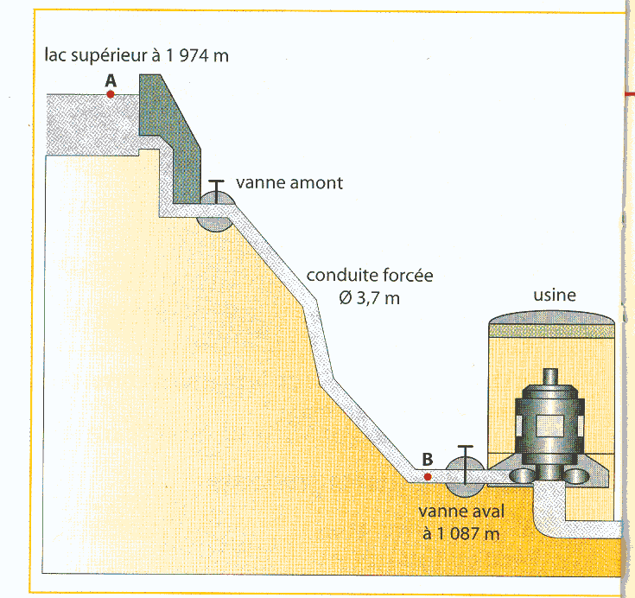  Pression atmosphérique: 1,01 bar  Intensité de la pesanteur 9,8 N/kg  Masse volumique de l’eau : 10³ kg/m³.  - Quelle est la pression de l’eau au point A?  - Calculer la pression de l’eau au point B.  - En déduire la force pressante exercée par l’eau sur le clapet de la vanne aval sachant que la section de celle-ci est de 40 dm².  - Calculer la masse d’un corps dont l’intensité du poids aurait la même valeur que cette force? | - La pression au point A est égale à la pression atmosphérique. Soit  - Au point B il est nécessaire de rajouter la « hauteur d’eau » à la pression atmosphérique.  Soit P_{B} = 101 000 + 10³ x 9,8 x ( 1974 – 1087) ⇒ soit  - F_{B} = P_{B} x S  ⇒ F_{B} = 8 793 600 x (40 : 100)  ⇒  - m =  ⇒ m =  ⇒

